

**Evidencia 1**

Andrés Treviño Leal A01177504

Alfonso Talamás A01383159

Julius Döbelt A01760777

Miércoles de Agosto del 2022

Algoritmos y Análisis de Datos

Rodolfo Gameros

**Excel**

**Ventajas:**

En el manejo de los datos en Excel se necesita invertir menos tiempo en el aprendizaje de utilizar las funciones.

En el caso de que no fueran bases de datos con gran cantidad de valores sería más sencillo utilizar el excel.

En la visualización de los datos es más amigable un Excel y puedes manipular más las tablas a tu estilo o necesidad.

Muchos programas tienen una interfaz para Excel y por eso es muy fácil de integrar un análisis financiero.

**Desventajas:**

En excel la cantidad de datos que pueden manejar son menores y en ciertos casos pueden llegar a ralentizar tu trabajo.

El corregir un error es más sencillo ya que en la mayoría de los casos son en cómo pusiste la función tu y en excel es más probable tener que volver a hacer todo de nuevo.

En excel la cantidad de paquetes que tienes se actualiza con las actualizaciones que son debes en cuando y en R studio modifica los paquetes para mejorar la funcionalidad y extender las posibilidades de hacer una función.

**R**

**Ventajas:**

R puede procesar una mayor capacidad de estadística que el mismo excel, ya que los mismos usuarios de R han creado funciones especiales gracias a su código abierto.

R puede tratar los datos al igual que manipularlos con una mayor rapidez

Mientras que excel se vuelve lento mientras fórmulas, pestañas, etc. R sigue su ritmo principal gracias a su capacidad de absorber una gran cantidad de datos.

R permite crear un código limpio que facilita la gestión de los datos. Es posible incluir saltos condicionales, bucles y también para personalizar al máximo su eficacia.

**Desventajas:**

Los algoritmos se almacenan en paquetes distintos, no están unificados.

**Conclusión:**

Podemos concluir que R supera a excel en varios aspectos como su manera de procesar, analizar, prescripciones y demás, excel es una muy buena herramienta tal como para un trabajo diario de oficina así como para la creación de bases de datos, entre otros, más al momento de realizar un análisis más profundo, usar R puede ser la mejor herramienta para trabajar gracias a sus facilidades y rapidez al utilizarlo una vez que se comprende cómo funciona.

Resultado en Excel:

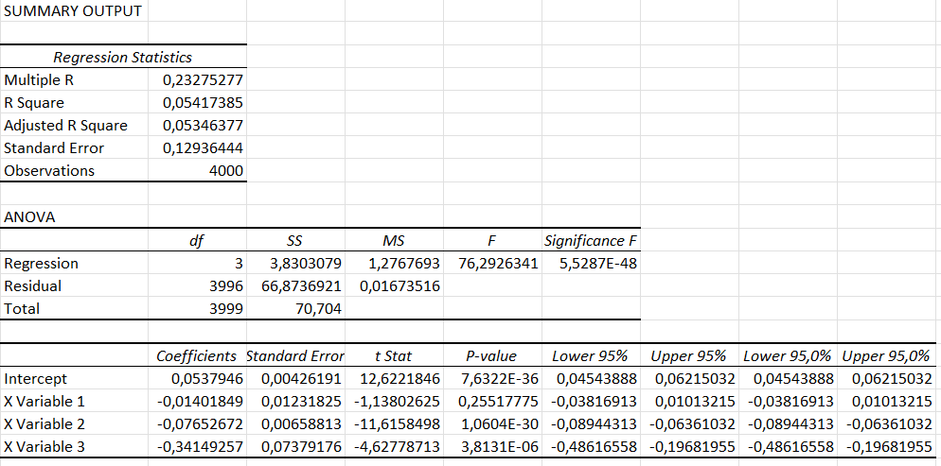

Code in R:

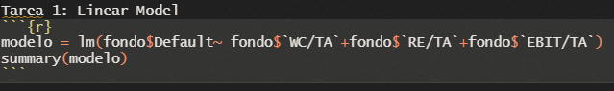

Resultado: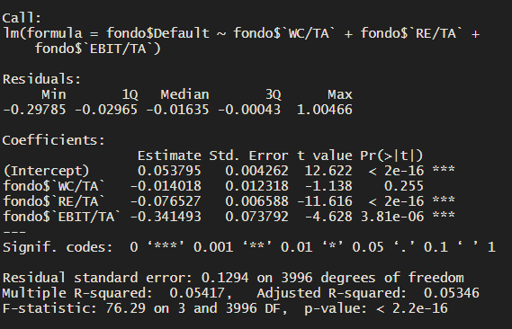

Un modelo lineal es muy simple. Por eso, los dos programas representan buenas opciones para hacerlo. En R, el código solo son dos líneas y es muy fácil de escribirlo. En Excel, igualmente es muy fácil de crear un modelo lineal si tenemos todos los datos.

El resultado es lo mismo en R y en Excel.

El modelo es: y = 0.054 - 0.014*WC/TA - 0.077*RE/TA - 0.341*EBIT/TA

En general, el modelo no es tan bueno, porque el índice “Multiple R-squared” solo es 0.05 que significa que el modelo explica 5% de los errores totales. Luego, un valor de 0.05 es fatal porque 95% de los errores no podemos explicar.

Para la mayoría de las personas Excel representa una opción más fácil porque no necesitan RStudio y Excel tiene el mismo resultado.

Para ese modelo lineal, no hay muchas diferencias y probablemente Excel es más adecuado porque en R tenemos que importar el Excel con los datos y en Excel ya tenemos los datos.

Para el uso en la industria de finanzas, Excel tiene la ventaja que todas las personas son familiares con Excel y hay muchas API’s para Excel.

2. Modelo logístico

Los resultados son los mismos para los análisis en R y en Excel. El modelo logístico es un poco más complejo en comparación con el modelo lineal. En los dos programas necesitamos más pasos para obtener la solución.

La pregunta más interesante es cuál valor el cutoff sería. Para eso consideramos las consecuencias del Cutoff. Si el Cutoff es 0, encontramos todos los True Positive (Suc-Pred y Suc-Obs) pero también no tenemos ningún True Negative (de los 3927 observaciones falsos no podemos identificar ninguno). Luego, un Cutoff de 0 es fatal. Igualmente, un Cutoff de 1 es malo para nuestro modelo porque no podemos identificar ningún True Positives. Eso significa que no sabemos qué cliente tiene una alta probabilidad de pagar el crédito completamente y qué cliente probablemente no va a pagar el crédito. Con tal motivo, un Cutoff de 0 o 1 no tiene sentido.

La consideración es que valor es más importante: un valor alto de True Positives o un valor pequeño de False Positive. No es bueno si predecimos que muchos clientes no van a pagar el crédito, porque eso significa que el banco no otorga la máxima cantidad de préstamos. Eso es el caso cuando tenemos muchos False Positives (predecir que el cliente no va pagar el crédito pero podría pagar el crédito). Por otro lado, si el valor de True Positves no es alto, significa que el banco otorga préstamos a clientes que no pueden pagar los créditos en el futuro. Por esa razón, tenemos que decidir qué valor es más importante. En el mejor de los casos, tenemos alta probabilidad de True Positives y baja probabilidad de False Positives.

El problema es que nuestro modelo no es perfecto y por eso es muy difícil decidir qué valor para el cutoff es lo mejor. Si aumentamos la precisión de predecir los True Positives también el valor predecir False Positives aumenta drásticamente. El ROC-Curve ayuda para la evaluación de ese problema. Para obtener muchos True Positives y pocos False Positives un valor de 0,025 es bueno porque nuestro modelo tiene una precisión de más de 90% y podemos predecir más de 60% de los clientes qué no van a pagar.

Para esta tarea, en nuestra opinión, Excel es la mejor opción porque hay más estadísticas para analizar el efecto de cambios en el valor de Cutoff. Además hay una gráfica de ROC cuando creamos el modelo. Igualmente que en la tarea anterior, Excel tiene la ventaja de que los datos ya están en el programa y solo necesitamos crear el modelo. En R, tenemos que importar los datos de Excel. La desventaja de Excel es que necesitamos un complemento para construir el modelo y sería posible que haya dificultades para activar este complemento.

Estas leyes son las que aplican para la protección de los derechos de usuario dentro de las instituciones financieras ya que estas mismas leyes regulan a estas instituciones dentro de los Estados Unidos Mexicanos, lo que viene en defensa de aquellos que los utilizan.

Leyes que protegen a los derechos de los usuarios dentro de las instituciones financieras son:

* [Ley para Regular las Instituciones de Tecnología Financiera.](https://www.condusef.gob.mx/documentos/marco_legal/LRITF-200521.pdf)
* [Ley General de Transparencia y Acceso a la Información Pública.](https://www.condusef.gob.mx/documentos/marco_legal/LGTAIP-200521.pdf)
* [Ley Federal de Transparencia y Acceso a la Información Pública.](https://www.condusef.gob.mx/documentos/marco_legal/LFTAIP-200521.pdf)
* [Ley de Instituciones de Crédito.](https://www.condusef.gob.mx/documentos/marco_legal/Ley_de_Instituciones_de_Credito.pdf)
* [Código Federal de Procedimientos Civiles](https://www.condusef.gob.mx/documentos/marco_legal/CFPC-070621.pdf)
* [Código de Comercio](https://www.condusef.gob.mx/documentos/marco_legal/CCom-301221.pdf)
* [Ley de Protección y Defensa al Usuario de Servicios Financieros (Última reforma 09 de marzo de 2018)](https://www.condusef.gob.mx/documentos/marco_legal/LPDUSF_090318.pdf)
* [Ley para la Transparencia y Ordenamiento de los Servicios Financieros. (Última reforma 09 de marzo de 2018)](https://www.condusef.gob.mx/documentos/marco_legal/LTOSF_090318.pdf)
* [Ley General de Organizaciones y Actividades Auxiliares del Crédito](https://www.condusef.gob.mx/documentos/marco_legal/LGOAAC.pdf)
* [Ley de Fondos de Inversión](https://www.condusef.gob.mx/documentos/marco_legal/Ley_de_Fondos_de_Inversion.pdf)
* [Ley de Ahorro y Crédito Popular](https://www.condusef.gob.mx/documentos/marco_legal/Ley_de_Ahorro_y_Credito_Popular.pdf)
* [Ley para Regular las Actividades de las Sociedades Cooperativas de Ahorro y Préstamo.](https://www.condusef.gob.mx/documentos/marco_legal/LRASCAP.pdf)
* [Ley de Uniones de Crédito.](https://www.condusef.gob.mx/documentos/marco_legal/Ley_de_Uniones_de_Credito.pdf)
* [Ley para Regular las Sociedades de Información Crediticia.](https://www.condusef.gob.mx/documentos/marco_legal/LRSIC.pdf)
* [Ley de la Comisión Nacional Bancaria y de Valores.](https://www.condusef.gob.mx/documentos/marco_legal/LCNBV.pdf)
* [Ley de Concursos Mercantiles](https://www.condusef.gob.mx/documentos/marco_legal/Ley_de_Concursos_Mercantiles.pdf)
* [Ley de Instituciones de Seguros y de Fianzas](https://www.condusef.gob.mx/documentos/marco_legal/LISF.pdf)
* [Ley Orgánica de la Financiera Nacional de Desarrollo Agropecuario, Rural, Forestal y Pesquero](https://www.condusef.gob.mx/documentos/marco_legal/LOFNDARFP.pdf)
* [Ley para Regular las Agrupaciones Financieras](https://www.condusef.gob.mx/documentos/marco_legal/LRAF.pdf)
* [Ley sobre el Contrato de Seguro](https://www.condusef.gob.mx/documentos/marco_legal/LSCS.pdf)
* [Ley General de Títulos y Operaciones de Crédito](https://www.condusef.gob.mx/documentos/marco_legal/LGTOC.pdf)
* [Ley de los Sistemas de Ahorro para el Retiro](https://www.condusef.gob.mx/documentos/marco_legal/LSAR.pdf)
* [Ley del Banco de México](https://www.condusef.gob.mx/documentos/marco_legal/Ley_del_Banco_de_Mexico.pdf)
* [Ley de Transparencia y de fomento a la competencia en el crédito garantizado](https://www.condusef.gob.mx/documentos/marco_legal/LTFCCG.pdf)

**Citas en Formato APA**

<https://www.gob.mx/condusef/documentos/marco-legal-26548?idiom=es>

*Condusef*. (s. f.). Condusef. Recuperado 24 de agosto de 2022, de

<https://www.condusef.gob.mx/>